关于2018年度校安全文明宿舍与先进个人评选暨表彰的通知

各二级学院：
为营造优良学风，优化宿舍环境，鼓励学生积极参与到安全文明宿舍创建评选活动，根据《武汉纺织大学安全文明宿舍检查评比办法》（武纺大学[2015]1号）要求，现就开展2018年度校安全文明宿舍与先进个人评选暨表彰的相关事宜通知如下：
一、评选程序
1.学院推荐（11月11日前）
校安全文明宿舍：各二级学院根据名额及寝室的综合情况择优推荐，参与全校评选，填写《武汉纺织大学安全文明宿舍评选报名表》，并制作一个（易企秀）H5场景，分享在朋友圈及QQ说说进行展示。
校安全文明宿舍建设先进个人：各二级学院从院级安全文明宿舍建设工作的学生中，直接推荐工作认真负责、积极踏实的学生，填写《武汉纺织大学安全文明宿舍建设先进个人审批表》
2.校级评比与宣传展示（11月15日）
校团委组织评委，对各二级学院报送的寝室进行综合打分，评选300间寝室。并设一等奖30间；二等奖60间；三等奖90间；优秀奖120间。
3.奖品设置
一等奖寝室；价值600元左右奖品。
二等奖寝室；价值500元左右奖品。
三等奖寝室；价值400元左右奖品。
优秀奖寝室；价值150元左右奖品。
先进个人奖；价值100元左右奖品。
4.颁奖表彰
学校召开表彰大会，对获奖宿舍与先进个人颁发奖品与荣誉证书进行表彰。
二、材料清单
纸质档：
1.《武汉纺织大学安全文明宿舍评选申请报名表》及《武汉纺织大学安全文明宿舍评选汇总表》。
2.《武汉纺织大学安全文明宿舍建设先进个人审批表》及《武汉纺织大学安全文明宿舍创建先进个人汇总表》。
电子档：
1.《武汉纺织大学安全文明宿舍评选申请报名表》及《武汉纺织大学安全文明宿舍评选汇总表》。
2.《武汉纺织大学安全文明宿舍建设先进个人审批表》及《武汉纺织大学安全文明宿舍创建先进个人汇总表》。
3.（易企秀）H5场景访问链接与朋友圈、QQ说说分享截图。
三、名额分配
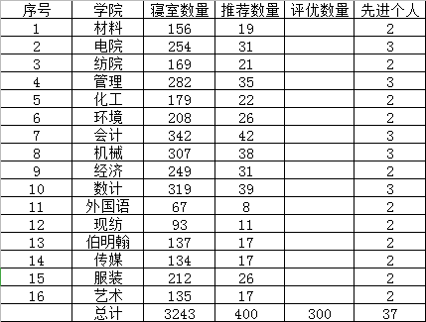

校团委
2018年10月31日
附件1：武汉纺织大学安全文明宿舍评选申请报名表
学院 |  |  | 校区
楼栋 |  |  | 宿舍号
寝室成员姓名
寝室长姓名 |  | 所在班级 |  |  | 联系电话
（易企秀）
H5场景链接
申报理由 | 申报理由：可加附页及照片
学院  意见 | 负责人签字： 签章  年 月 日
校团委  意见 | 负责人签字： 签章  年 月 日
附件2：武汉纺织大学安全文明宿舍评选汇总表
序号 | 学院 | 校区 | 楼栋 | 宿舍号 | 宿舍长姓名 | 班级
1
2
4
5
6
7
8
9
10
11
12
13
14
15
16
17
18
19
20

姓名 |  | 班级 |  | 学院
联系电话 |  | 所在宿舍 |  | 担任职务
主要事迹
学院  推荐意见 | 负责签字： 盖章  年 月 日
校团委  审核意见 | 负责人签字： 盖章  年 月 日
附件3：武汉纺织大学安全文明宿舍创建先进个人申请审批表
附件4：
武汉纺织大学安全文明宿舍创建先进个人汇总表

序号 | 学院 | 姓名 | 班级 | 所在寝室 | 联系电话
1
2
3

